2.3 Progresjonsplanar

Språk, tekst og kommunikasjon

1 åringen 2 åringen
Kjenne namnet sitt Kjenne til enkle eventyr
Gje utrykk for eigne ynskjer Bruke språket aktivt i samspel med andre
Bruke lydar aktivt Bli kjend med ulike dyrelydar
Peike på kjende ting og bileter Utvide begrepsforståinga
Kjenne til enkle songar

3 åringen 4 åringen
Gje uttrykk for eigne ynskjer Lytte til kva andre seier
Bli kjend med ulike rim og regler Gje uttrykk for eigne ynskjer og behov verbalt
Bruke språket aktivt for å fortelje Fortelje om opplevingar
Leike med lyd og rytme i språket Fabulere ved hjelp av språk og song

5 åringen
Ta imot og følgje instruksar
Hugse og gjenfortelje historiar og opplevingar
Sortere i kategoriar
Beherske song, rim og regler
Lytte ut lydar i språket
Kunne rime på eiga hand

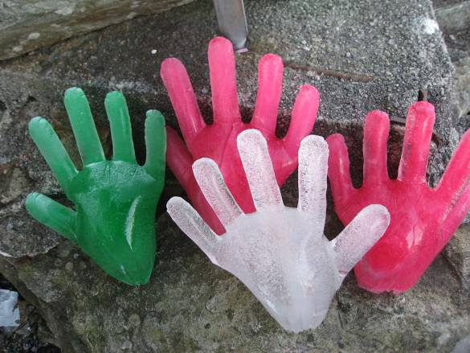

Sosial kompetanse

1-2 åringen: 3-4 åringen
Delta i titt-tei leik Meistrar tur-taking
Viser ulike kjensler t.d glad, sint, lei seg Vil trøyste når nokon er lei seg
Viser interesse for andre barn og vaksne Tek kontakt med andre barn
Viser glede ved å vere med andre barn Prøver å sette ord på kjensler
Viser teikn til å trøyste når andre er lei seg Kan leike med andre over tid
Imiterer leik og leikar ved sida av andre barn Viser teikn til begynnande venskap
Gjer krav på leiker som er sine Tek kontakt med andre ved bruk av språket
Prøver ut nye ting
Kjenner barnehagen sine reglar og rutinar

5-6 åringen
Øver seg på å vise kjensler som sinne/frustrasjon utan at det går ut over andre
Øver seg på å respektere andre si meining utan at det blir konflikt
Viser glede i leik med andre barn
Tåler å tape i spel
Tek initiativ til leik og samspel og er ein positiv faktor i gruppa
Kan hjelpe andre
Kan få og ta litt ansvar

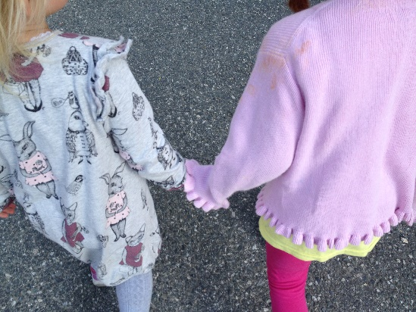

Digitale verktøy

1-3 år
Barna skal få begynnande erfaring med tekniske hjelpemidler der
det er natrurleg
Barna får erfaring med nettbrett

3-5 år
Barna kan fotografere og dokumentere kvardagen sin
Barna får begynnande erfaring med lyd og lydopptak og digital forteljing
Barna skal få erfaring med kreativ og variert programvare

5-6 år
Barna er med å produserer nye produkt av eigne bilder
Barna får vere med og skape og produsere ein digital forteljing
Barna skal få erfaring med kreative og varierte nettsider
Barna skal få erfaring med ulike digitale verktøy

